|  |
| --- |
| МИНОБРНАУКИ РОССИИ |
| Федеральное государственное бюджетное образовательное учреждение высшего образования **«МИРЭА − Российский технологический университет»**  **РТУ МИРЭА** |

**Институт информационных технологий (ИИТ)**

**Кафедра практической и прикладной информатики (ППИ)**

**ОТЧЕТ ПО ПРАКТИЧЕСКОЙ РАБОТЕ**

по дисциплине «Анализ и концептуальное моделирование систем»

**Практическое задание № 6**

|  |  |  |  |
| --- | --- | --- | --- |
| Студент группы ИНБО-01-17 | ИКБО-20-22 Шумахер М.Е. | (подпись) | |
| Ассистент | Трушин С.М. | (подпись) | |
| Отчет представлен | «___»________2024г. | |  | |

Москва 2024 г.

**СОДЕРЖАНИЕ**

Введение 3

Выполнение работы 4

Построение диаграммы деятельности рассматриваемой системы 4

Вывод 5

Введение

Цель работы: научиться строить усовершенствованные блок-схемы с параллельными процессами.

Задачи: описать все системные операции и последовательность состояний и переходов в рассматриваемой системе.

Вариант 30: моделирование организации работы агентства недвижимости.

Выполнение работы

Построение диаграмм состояний и деятельности рассматриваемой системы

Построим диаграмму состояний работы агентства недвижимости. Построенная диаграмма состояний показана на рисунке 1.

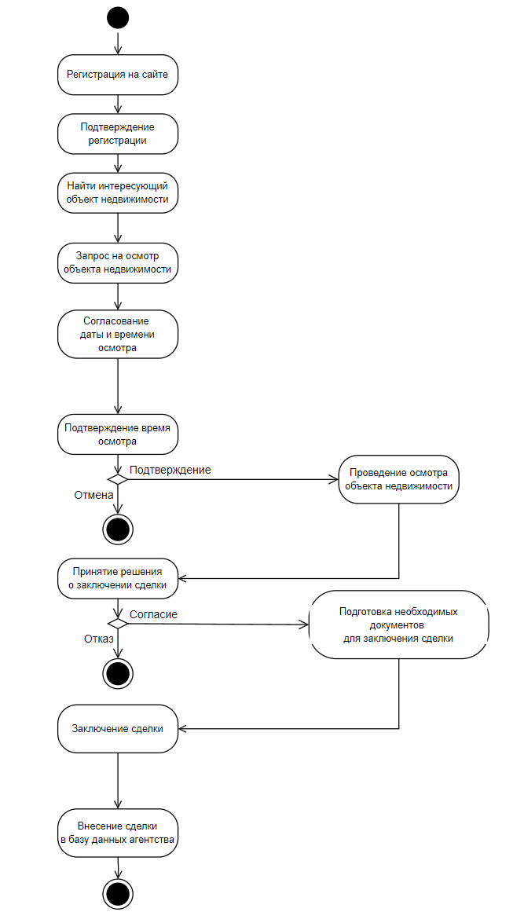

Рисунок 1 –– Диаграмма состояний работы агентства недвижимости

Опишем все возможные последовательности состояний и переходов, которые характеризуют поведения элементов системы с помощью диаграммы деятельности. Построенная диаграмма деятельности работы агентства недвижимости показана на рисунке 2.

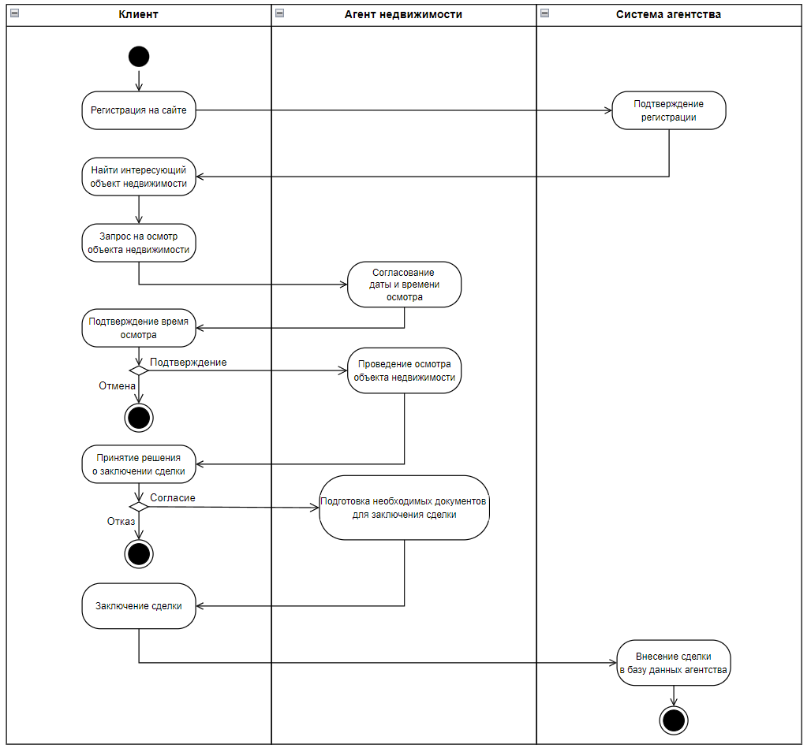

Рисунок 2 –– Диаграмма деятельности работы агентства недвижимости

Вывод

В ходе выполнения данной практической работы были изучены методы построения усовершенствованных блок-схем с параллельными процессами, а также были описаны все системные операции и последовательности состояний и переходов в рассматриваемой системе.